**RAMA JUDICIAL DEL PODER PUBLICO**

**PALACIO DE JUSTICIA FANNY GONZALEZ FRANDO**

**TRABAJO SOCIAL**

Manizales, Octubre 18 de 2018

**Doctora**

**ANDIRA MILENA IBARRA CHAMORRO**

**JUZGADO SEGUNDO DE FAMILIA**

**Ciudad**

Cordial saludo.

De acuerdo con su petición, asignada el 25 de septiembre de 2018, donde solicitan la realización de Visita domiciliaria , para proceso de INTERDICCIÓN JUDICIAL promovida por la señora MARIA GERTRUDIS ECHEVERRI TABARES, para que se indague sobre las condiciones de todo orden que rodean a la persona en situación de discapacidad, señor JOSE ISAAC MUÑOZ y se verifique a manera de revisión su estado actual, cuyo radicado es 170013110002-2015-00427, me permito informarle que no fue posible efectuarla, debido a que la solicitante una vez terminó el trámite del proceso, viajó fuera de la ciudad de Manizales sin conocerse su actual paradero, según información de la señora MARIA DOLLY TABARES ECHEVERRY propietaria de la casa, ubicada en la carrera 41 No. 48 B-51 barrio el Paraíso, de Manizales.

Se trató de ubicar a la señora Maria Gertrudis en el celular 3137753341, sin que nadie contestara. Igualmente se le marcó al celular del señor Jose Isaac Muñoz al 3124762153, sin lograr comunicación

La anterior información para los fines pertinentes a que haya lugar.

Atentamente,

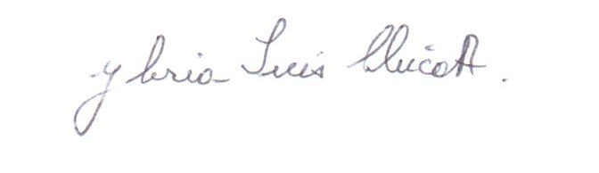

.

**GLORIA INES CHICA ARANGO**

**Trabajadora Social**